hai
国都报告系列 2012年12月6日星期四
国都贵金属日报

【重要资讯】
国都期货研发服务部
分析师：李健
执业编号：F0253574
电话：010-84183026
邮箱：lijian@guodu.cc

地址：北京市东城区东直门南大街3号国华投资大厦10层
国都期货有限公司
网址：www.guodu.cc


1. 美国供应管理协会(ISM)周三发布的报告显示，美国11月ISM非制造业指数为54.7，预期为53.5，10月份该数据为54.2。
2. 美国商务部(DOC)周三发布的报告显示，美国10月工厂订单月率上升0.8%，预期为持平，9月份该数据修正后为上升4.5%，初值上升4.8%。
3. 美国劳工部(Labor Department)周三公布的数据显示，衡量所有工人每小时产出的美国三季度非农业生产力终值上升2.9%，超过此前公布的初值1.9%，以及市场预期的2.7%，创两年来最佳季度表现。
4. 全球最大的黄金上市交易基金(ETF)--SPDR Gold Trust截至12月4日的黄金持仓量增加2.41吨，至1,351.24吨。
5.数据编撰机构Markit周三公布的一份调查显示，英国11月Markit/CIPS服务业采购经理人指数(PMI)从10月的50.6降至50.2，不及市场预期的51.1，为2010年12月以来最低
6. 英国财政大臣奥斯本(George Osborne)周三削减了该国经济增长预期，并称预算赤字将需要更长时间才能达到目标。预期数据显示，该国2012年国内生产总值(GDP)将萎缩0.1%，3月预期为增长0.8%。
7. 国际评级机构惠誉(Fitch Ratings)周三表示，英国秋季预算声明确认了英国财政面临的挑战，政府最新预测的减赤将不达标削弱了该国诚信。
8. 欧盟统计局(Eurostat)周三公布的数据显示，欧元区10月零售销售月率下降1.2%，甚于下降0.1%的预期；9月零售销售月率降幅自0.2%修正为0.6%；而10月零售销售年率下降3.6%，预期仅为下降0.8%，9月年率降幅自0.8%修正为1.6%。
【分析建议】
上一交易日comex贵金属基本收平，一方面美国公布较差的ADP就业数据，欧元区零售销售数据也较差；另一方面，美国总统奥巴马发表讲话，使财政悬崖解决的希望增加，利多贵金属，短期内贵金属或继续震荡。

【本周重要财经事件】
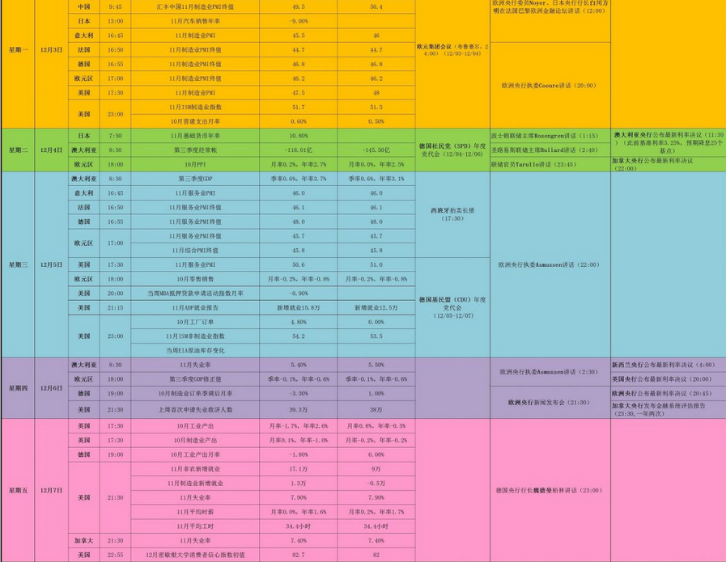图表来源：http://wallstreetcn.com/
免责声明：
如果您对本报告有任何意见或建议，请致信于国都信箱(yfb@guodu.cc），欢迎您及时告诉我们您对本刊的任何想法！
本刊所有信息均建立在可靠的资料来源基础上。我们力求能为您提供精确的数据，客观的分析和全面的观点。但我们必须声明，对所有信息可能导致的任何损失概不负责。
本报告并不提供量身定制的投资建议。报告的撰写并未虑及读者的具体财务状况及目标。国都期货研究团队建议投资者应独立评估特定的投资和战略，并鼓励投资者征求专业财务顾问的意见。具体的投资或战略是否恰当取决于投资者自身的状况和目标。
版权声明：（c）本报告版权为国都期货有限公司所有。本刊所含文字、数据和图表未经国都期货有限公司书面许可，任何人不得以电子、机械、影印、录音或其他任何形式复制、传播或存储于任何检索系统。不经许可，复制本刊任何内容皆属违反版权法行为，可能将受到法律起诉，并承担与之相关的所有损失赔偿和法律费用。涉及版权的所有问题请垂询：010-64000083。

